Resolución del Pleno del Instituto de Transparencia, Acceso a la Información Pública y Protección de Datos Personales del Estado de México y Municipios, con domicilio en Metepec, Estado de México, de fecha veintisiete de abril de dos mil veintidós.

VISTO el expediente formado con motivo del Recurso de Revisión 00682/INFOEM/IP/RR/2022, promovido por XXXXX XXXXXX XXX, a quien en lo sucesivo se le denominará como LA RECURRENTE, en contra de la respuesta del Instituto de Transparencia, Acceso a la Información Pública y Protección de Datos Personales del Estado de México y Municipios, a quien en lo sucesivo se le denominará como EL SUJETO OBLIGADO, se procede a dictar la presente resolución con base en lo siguiente:

ANTECEDENTES

I. De la Solicitud de Información
En fecha quince de diciembre de dos mil veintiuno, LA RECURRENTE presentó a través del Sistema de Acceso a la Información Mexiquense, en lo subsecuente EL SAIMEX ante EL SUJETO OBLIGADO, la solicitud de acceso a la información pública, a la que se le asignó el número de expediente 01140/INFOEM/IP/2021, mediante el cual requirió, lo siguiente:

“De acuerdo a la LEY DE TRANSPARENCIA Y ACCESO A LA INFORMACIÓN PÚBLICA DEL ESTADO DE MÉXICO Y MUNICIPIOS, por Instituto de Transparencia, Acceso a la Información Pública y Protección de Datos Personales del Estado de México y Municipios; se entiende lo dispuesto en su artículo 30, en consecuencia, el artículo 200 de la misma ley, faculta solo a los 5 integrantes de este instituto, como los facultados para pronunciarse sobre el cumplimiento o incumplimiento de sujetos obligados. Al respecto, solicito a los 5 integrantes de este instituto, el acta, y acuerdo en que determinaron el ultimo cumplimiento o incumplimiento del recurso de revisión : 01487/INFOEM/IP/RR/2021 Y ACUMULADO. Así mismo solicito con respecto a este recurso de revisión, si los 5 integrantes del infoem, como señala la ley, han respetado los plazos y términos que la ley señala para garantizar el acceso a la información con respecto a este recuro de revisión y acumulados. Así mismo solicito saber, en qué fecha este instituto ejercerá un acuerdo de cumplimiento o incumplimiento, en razón que a la fecha el sujeto obligado, no ha transparentado la información solicitada, en otras palabras, el sujeto obligado no ha modificado sus respuestas como lo acordó este instituto en las resoluciones 01487/INFOEM/IP/RR/2021 Y ACUMULADO. . Así mismo deseo saber, que procede en caso de que el Director de Cumplimientos de la Secretaría Técnica del Pleno del Instituto de Transparencia, Acceso a la Información Pública y Protección de Datos Personales del Estado de México y Municipios, usurpe funciones que la ley estatal y nacional solo faculta a los integrantes del instituto. Así mismo solicito saber si el órgano interno de control, conoce de los oficios que sin facultad firma el Director de Cumplimientos de la Secretaría Técnica del Pleno del Instituto de Transparencia, Acceso a la Información Pública y Protección de Datos Personales del Estado de México y Municipios, oficio que contravienen con la resolución acordada por los integrantes de este instituto en relación al recurso de revisión 01487/INFOEM/IP/RR/2021 Y ACUMULADO. Así mismo solicito el pronunciamiento que este instituto hizo en relación al recurso de revisión 01487/INFOEM/IP/RR/2021 Y ACUMULADO, en términos del artículo 200 de la ley estatal de transparencia. Anexo artículos correspondientes Artículo 30. El Instituto se integra por cinco Comisionados. Para su nombramiento, la Legislatura, previa realización de una consulta a la sociedad, a propuesta de los grupos parlamentarios, con el voto de las dos terceras partes de los miembros presentes, nombrará a la Comisionada o Comisionado que deba cubrir la vacante. Artículo 3. Para los efectos de la presente Ley se entenderá por: XXV. Instituto: El Instituto de Transparencia, Acceso a la Información Pública y Protección de Datos Personales del Estado de México y Municipios; Artículo 200. El Instituto deberá pronunciarse, en un plazo no mayor a cinco días hábiles, sobre todas las causas que el recurrente manifieste así como del resultado de la verificación realizada. Si el Instituto considera que se dio cumplimiento a la resolución, emitirá un acuerdo de cumplimiento y se ordenará el archivo del expediente. En caso contrario, el Instituto: I. Emitirá un acuerdo de incumplimiento; II. Notificará al superior jerárquico del responsable de dar cumplimiento, para el efecto de que, en un plazo no mayor a cinco días hábiles, se dé cumplimiento a la resolución, bajo el apercibimiento que de no demostrar que dio la orden, se le impondrá a su titular una medida de apremio en los términos señalados en esta Ley, además de que incurrirá en las mismas responsabilidades del servidor público inferior; y III. Determinará las medidas de apremio o sanciones, según corresponda, que deberán imponerse o las acciones procedentes que deberán aplicarse, de conformidad con lo señalado en el siguiente Título. El servidor público requerido como superior jerárquico incurre en responsabilidad por falta de cumplimiento de la resolución, en los mismos términos en que incurrió el servidor público originalmente obligado. Todos los servidores públicos que tengan o deban tener intervención en el cumplimiento de la resolución, están obligados a realizar, dentro del ámbito de su competencia, los actos necesarios para su eficaz cumplimiento y estarán sujetos a las mismas responsabilidades a que alude esta Ley” (Sic).

MODALIDAD DE ENTREGA: Vía Sistema de Acceso a la Información (SAIMEX).

II. Respuesta del Sujeto Obligado
En cumplimiento al artículo 162 de la Ley de Transparencia y Acceso a la Información Pública del Estado de México y Municipios, el quince de diciembre de dos mil veintiuno, EL SUJETO OBLIGADO turnó el requerimiento para solicitar la información para dar respuesta a las solicitudes del ciudadano, tal como se desprende de las imágenes que continuación se insertan:
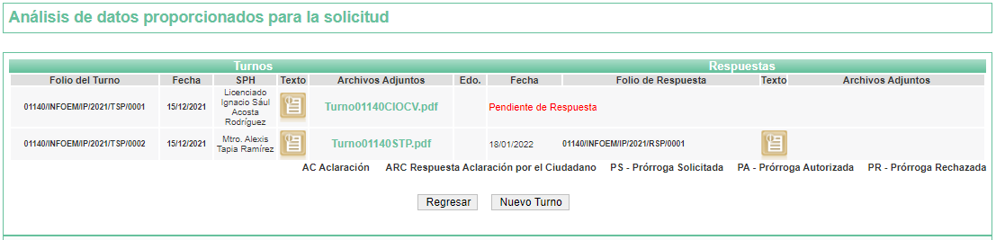
En fecha veintiuno de enero de dos mil veintidós, EL SUJETO OBLIGADO dio respuesta a las solicitudes de información en los siguientes términos:

“En respuesta a la solicitud recibida, nos permitimos hacer de su conocimiento que con fundamento en el artículo 53, Fracciones: II, V y VI de la Ley de Transparencia y Acceso a la Información Pública del Estado de México y Municipios, le contestamos que:
Con fundamento en el artículo 53 fracción II de la Ley de Transparencia y Acceso a la Información Pública del Estado de México y Municipios, se adjunta la respuesta a su solicitud de acceso a la información pública.
ATENTAMENTE
Mtro. Juan Salvador V. Hernández Flores” (Sic).

De igual modo, EL SUJETO OBLIGADO adjuntó para tal efecto un archivo electrónico denominado “RespuestaSolicitud01140.zip” del que se advierte, es una carpeta digital comprimida, misma que contiene cinco archivos, además de otra carpeta comprimida los cuales, se analizarán en lo individual, y versan en su contenido de siguiente manera:
- Archivo electrónico denominado: “RespuestaSolicitud01140CIOCV.PDF” conteniendo un Memorándum Número INFOEM/CI-OCV/0017/2022, dirigido al Mtro. Juan Salvador V. Hernández Flores, Titular de la Unidad de Transparencia, suscrito por el Lic. Ignacio Saúl Acosta Rodríguez, Contralor Interno y Titular del Órgano de Control y Vigilancia, en el que refiere lo siguiente:

“Por lo que se informa que de la revisión a las actuaciones del expediente integrado en el Sistema de Acceso a la Información Mexiquense, con motivo del recurso de revisión número 01487/INFOEM/IP/RR/2021 y acumulado, se aprecia que el último estatus que guarda es el de “Acuerdo de Cumplimiento del recurso de revisión”; por lo tanto de advierte que la Dirección de Cumplimientos de la Secretaría Técnica del Pleno del Instituto emitió con fecha catorce de diciembre del dos mil veintiuno el acuerdo de cumplimiento a la calidad de la información que entregó el sujeto obligado en atención a la resolución del recurso de revisión previamente citado.

Por lo tanto, como ya quedó enunciado, y de acuerdo a lo dispuesto en el Reglamento Interior de este Instituto de Transparencia, es competencia de la Dirección de Cumplimientos de la Secretaría Técnica del Pleno del Instituto vigilar el cumplimiento que los Sujetos Obligados deben observar en la atención de las resoluciones de los recursos de revisión y emitir el acuerdo correspondiente.

Una vez precisado lo anteriormente expuesto, con fundamento en el artículo 12, último párrafo, así como por el artículo 24, párrafo in fine, de la Ley de Transparencia y Acceso a la Información Pública del Estado de México y Municipios, atendiendo a lo acordado por la Dirección de Cumplimientos, no fueron impuestas medidas de apremio para asegurar el cumplimiento de la resolución del recurso de revisión que emite el Pleno de este Instituto, toda vez que el acuerdo de cumplimiento fue notificado a través del Sistema de Acceso a la Información Mexiquense el día catorce de diciembre del dos mil veintiuno.

Respecto al requerimiento: “…Así mismo solicito saber si el órgano interno de control, conoce de los oficios que sin facultad firma el Director de Cumplimientos de la Secretaría Técnica del Pleno del Instituto de Transparencia, Acceso a la Información Pública y Protección de Datos Personales del Estado de México y Municipios, oficio que contravienen con la resolución acordada por los integrantes de este instituto en relación al recurso de revisión 01487/INFOEM/IP/RR/2021 Y ACUMULADO.” (Sic)

Resulta indispensable hacer mención que es la propia Ley de Transparencia y Acceso a la Información Pública del Estado de México, que establece que el derecho de acceso a la información pública es la prerrogativa de las personas para buscar, difundir, investigar, recabar, recibir y solicitar información pública, sin necesidad de acreditar personalidad ni interés jurídico.

Asimismo, se entiende como información pública, la información generada, obtenida, adquirida, transformada, administrada o en posesión de los sujetos obligados.

A través del ejercicio del derecho de acceso a la información pública, los titulares del mismo pueden solicitar la información referente de todos y cada uno de los documentos que en ejercicio de sus atribuciones generen y que reflejen precisamente la toma de decisiones delos sujetos obligados o de aquéllos que por cualquier concepto reciban, administren o apliquen recursos públicos.

Ahora bien, de la descripción clara del requerimiento citado, no se advierte que se solicite el acceso a determinado documento generado o en posesión de este Sujeto Obligado en ejercicio de sus funciones que refleje el actuar de la Contraloría Interna y Órgano de Control y Vigilancia, sino que hace referencia a consultas, lo cual no es materia del acceso a la información pública…” (Sic).

- Archivo electrónico denominado: “RespuestaSolicitud01140DC.pdf”, conteniendo Oficio Número INFOEM/STP/DC/0136/2022, dirigido al Lic. Alexis Tapia Ramírez, Secretario Técnico del Pleno, suscrito por el Lic. José Francisco Quiroz Mena, Director de Cumplimiento, en el que refiere lo siguiente:

“…Precisado lo anterior, se hace de conocimiento del particular que conforme al artículo 19, fracción XXVI, del Reglamento Interior del Infoem, la Dirección de Cumplimientos de la Secretaría Técnica del Pleno tiene como función la de vigilar el cumplimiento que los sujetos obligados deben observar en la atención de las resoluciones de los recursos de revisión y emitir los acuerdos correspondientes, por lo que es esta área la encargada de emitir los acuerdo de cumplimiento o incumplimiento a los sujetos obligados.
En primer lugar se aprecia que la solicitud de información contiene diversas manifestaciones relativas al ejercicio del derecho de libertad de expresión y de petición de la persona solicitante, mismas que no constituyen una solicitud de acceso a la información pública, sin embargo al realizar una interpretación documental y atendiendo al principio de MAXIMA PUBLICIDAD, si la intención de la persona solicitante es conocer las acciones para asegurar el cumplimiento que ha desarrollado esta Dirección de Cumplimientos respecto del Recurso de Revisión 01487/INFOEM/IP/RR/2021 y acumulado se informa al respecto a continuación. 6. En relación a lo requerido referente a “De acuerdo a la LEY DE TRANSPARENCIA Y ACCESO A LA INFORMACIÓN PÚBLICA DEL ESTADO DE MÉXICO Y MUNICIPIOS, por Instituto de Transparencia, Acceso a la Información Pública y Protección de Datos Personales del Estado de México y Municipios; se entiende lo dispuesto en su artículo 30, en consecuencia, el artículo 200 de la misma ley, faculta solo a los 5 integrantes de este instituto, como los facultados para pronunciarse sobre el cumplimiento o incumplimiento de sujetos obligados. Al respecto, solicito a los 5 integrantes de este instituto, el acta, y acuerdo en que determinaron el último cumplimiento o incumplimiento del recurso de revisión: 01487/INFOEM/IP/RR/2021 Y ACUMULADO.

Así mismo solicito con respecto a este recurso de revisión, si los 5 integrantes del infoem, como señala la ley, han respetado los plazos y términos que la ley señala para garantizar el acceso a la información con respecto a este recuro de revisión y acumulados.” [SIC] En primer término el Instituto de Transparencia, Acceso a la Información Pública y Protección de Datos Personales del Estado de México y Municipios no está conformado exclusivamente por los cinco Comisionados, sino que cuenta con una estructura compleja de diferentes áreas administrativas, entre ellas está la Dirección de Cumplimientos cuyas funciones fueron puntualizadas al principio de este documento, siendo la más importante la de emitir los Acuerdos de Cumplimiento o Incumplimiento a los Sujetos Obligados respecto de la atención a las Resoluciones emitidas por el Pleno del Instituto; en cuanto a la parte en la que requiere el último Acuerdo emitido en el Recurso de Revisión 01487/INFOEM/IP/RR/2021 y acumulado, se adjunta al presente el Acuerdo de Cumplimiento emitido por la Dirección de Cumplimientos. 7. En relación a lo solicitado al respecto de “Así mismo solicito saber, en qué fecha este instituto ejercerá un acuerdo de cumplimiento o incumplimiento, en razón que a la fecha el sujeto obligado, no ha transparentado la información solicitada, en otras palabras, el sujeto obligado no ha modificado sus respuestas como lo acordó este instituto en las resoluciones 01487/INFOEM/IP/RR/2021 Y ACUMULADO…” [SIC] se hace de conocimiento de la solicitante que el Acuerdo que se anexa al presente fue emitido y notificado vía SAIMEX en fecha 14 de diciembre de 2021.

8. Con relación a lo requerido referente a “Así mismo deseo saber, que procede en caso de que el Director de Cumplimientos de la Secretaría Técnica del Pleno del Instituto de Transparencia, Acceso a la Información Pública y Protección de Datos Personales del Estado de México y Municipios, usurpe funciones que la ley estatal y nacional solo faculta a los integrantes del instituto. Así mismo solicito saber si el órgano interno de control, conoce de los oficios que sin facultad firma el Director de Cumplimientos de la Secretaría Técnica del Pleno del Instituto de Transparencia, Acceso a la Información Pública y Protección de Datos Personales del Estado de México y Municipios, oficio que contravienen con la resolución acordada por los integrantes de este instituto en relación al recurso de revisión 01487/INFOEM/IP/RR/2021 Y ACUMULADO.” [SIC], al respecto, se aprecia que la solicitante realiza diversas manifestaciones relativas al derecho de petición y de libertad de expresión que no constituyen una solicitud de información, sin embargo al hacer una interpretación documental, se concluye que la particular pretende saber el marco legal de las facultades con que cuenta la Dirección de Cumplimientos y su titular, al respecto se le hace de conocimiento lo siguiente:

A) Conforme al artículo 29 de la Ley de Transparencia y Acceso a la Información Pública del Estado de México y Municipios se establece que este Instituto es un organismo público autónomo con la capacidad legal para determinar su organización interna.

B) En tal sentido, conforme al artículo 36, fracciones XIX y XX de la Ley de Transparencia y Acceso a la Información Pública del Estado de México y Municipios, el Pleno de este Instituto tiene las siguientes atribuciones:

“Artículo 36. El Instituto tendrá, en el ámbito de su competencia, las atribuciones siguientes: …
XIX. Expedir su Reglamento Interior y demás normas de operación;

XX. Administrar los recursos humanos, bienes y patrimonio del Instituto, así como determinar y autorizar su estructura orgánica y su personal;
…

C) Asimismo, conforme al Reglamento Interior del Instituto, se observa que la Secretaría Técnica tiene las siguientes facultades:

“Artículo 19. Corresponde a la Secretaría Técnica del Pleno ejercer las atribuciones siguientes:

…

XXVI. Vigilar el cumplimiento que los Sujetos Obligados deben observar en la atención de las resoluciones de los recursos de revisión y emitir los acuerdos correspondientes;

XXVII. Turnar al Órgano de Control Interno los expedientes en los que se determine el incumplimiento a las resoluciones de los recursos de revisión,

…

D) Respecto de las funciones específicas de la Dirección de Cumplimientos, se hace de conocimiento de la persona solicitante que esta unidad administrativa fue creada por Acuerdo del Pleno del Instituto en la Primera Sesión Ordinaria de fecha 15 de enero de 2020, en el cual se determinó lo siguiente:

“PRIMERO. Las atribuciones de vigilancia al cumplimiento a los recursos de revisión que hasta la aprobación del presente acuerdo realizaba la Contraloría Interna y Órgano de Control y Vigilancia, serán ejercidas por la Secretaría Técnica del Pleno a través de la Dirección de Cumplimientos, una vez que se apruebe el nombramiento del titular de ésta y hasta en tanto sea expedida la nueva normatividad interna de este Órgano Garante, siendo las siguientes:

a) Vigilar el cumplimiento que los Sujetos Obligados deben observar en la atención de las resoluciones de los recursos de revisión;

b) Remitir a la Contraloría Interna y Órgano de Control y Vigilancia los expedientes en los que se determine el incumplimiento a las resoluciones de los recursos de revisión

…

E) Se anexan al presente oficio los ordenamientos mencionados para mejor referencia.

F) Aunado a lo anterior, la persona solicitante puede consultar la Estructura Orgánica de este Instituto en el siguiente link: https://www.ipomex.org.mx/ipo3/lgt/indice/INFOEM/organigramas.web 9. En relación a lo requerido referente a “Así mismo solicito el pronunciamiento que este instituto hizo en relación al recurso de revisión 01487/INFOEM/IP/RR/2021 Y ACUMULADO, en términos del artículo 200 de la ley estatal de transparencia.”[SIC] Se hace de conocimiento de la solicitante que, conforme a las atribuciones ya puntualizadas, la Dirección de Cumplimientos ha emitido un Acuerdo de Cumplimiento en el Recurso de Revisión a que se refiere, mismo que se adjunta al presente oficio y que tiene como fundamento legal el artículo 200 de la Ley de Transparencia y Acceso a la Información Pública del Estado de México y Municipios.

A su oficio, adjunto los archivos, “AC-RR-01487-ACUM-2021.pdf”, donde se determina el cumplimiento a la Resolución del Recurso de Revisión 01487/INFOEM/IP/RR/2021 y acumulado; además el archivo Acuerdo Modificación Estructura Organica 2020.pdf, que contiene el acuerdo de modificación de estructura orgánica del Instituto y finalmente los archivos denominados Ley de Transparencia Local Estado de México.pdf y Reglamento Interior Infoem.pdf los cuales contienen la gaceta de publicación de la Ley de Transparencia Local y del Reglamento interior de INFOEM.

- Archivo electrónico denominado: “RespuestaSolicitud01140DSAyEP.pdf”, conteniendo Oficio Número INFOEM/STP-DSAyEP/02/2022, dirigido al Lic. Alexis Tapia Ramírez, Secretario Técnico del Pleno, suscrito por el Lic. René Apolo Batida Zamudio, Jefe del Departamento de Seguimiento de Acuerdos y Estadísticas del Pleno, en el que refiere lo siguiente:


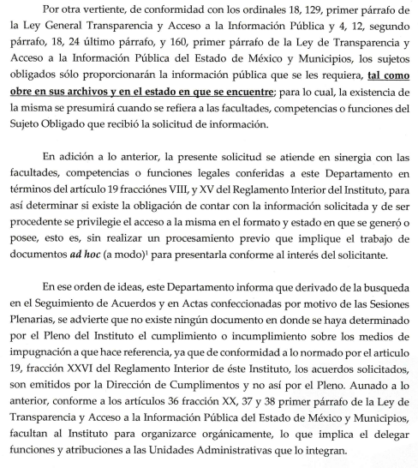
- Archivo electrónico denominado: “RespuestaSolicitud01140STP.pdf”, conteniendo un oficio con número INFOEM/STP/015/2022, dirigido a Juan Salvador Hernández Flores, Titular de la Unidad de Transparencia del ente recurrido, suscrito por Alexis Tapia Ramírez, Secretario Técnico del Pleno, mediante el cual, remite la respuesta emitida por la Dirección de Cumplimientos y el Departamento de Seguimiento de Acuerdos y Estadísticas del Pleno, ambos adscritos a la Secretaría Técnica.

- Archivo electrónico denominado: “RespuestaSolicitud01140UT.pdf”, conteniendo un oficio con número INFOEM/UT/27/2022, dirigido al ciudadano solicitante, hoy RECURRENTE, suscrito por el Mtro. Juan Salvador V. Hernández Flores, Titular de la Unidad de Transparencia, mediante el cual, el ente recurrido a través de su Titular de la Unidad de Transparencia en coordinación con los servidores públicos habilitados, dan contestación a la solicitud de información que reclamó el particular, remitiendo para tal efecto, los documentos que fueron desagregados y referidos anteriormente.

III. Del Recurso de Revisión
Inconforme con la respuesta, el diez de febrero de dos mil veintidós, LA RECURRENTE interpuso el Recurso de Revisión objeto del presente estudio, el cual fue registrado en EL SAIMEX y se le asignó el número de 00682/INFOEM/IP/RR/2022, en el que señaló como acto impugnado lo siguiente:

“la respuesta del sujeto obligado.” (Sic).

Así como Razones o motivos de la inconformidad lo siguiente:

“Razones o motivos de la inconformidad 1.- Solicite el acta, de los 5 integrantes comisionados del infoem y acuerdo en que determinaron el ultimo cumplimiento o incumplimiento del recurso de revisión : 01487/INFOEM/IP/RR/2021 Y ACUMULADO… mismo que se niega este sujeto obligado a transparentar, negando el acceso a la información. 2.- solicite conocer si el infoem ha respetado los plazos y términos de ley dentro del procedimiento respectivo (01487/INFOEM/IP/RR/2021 Y ACUMULADO ). Sin que el sujeto obligado quiera responder, siendo opaco en la transparencia. 3.- Solicite saber, en qué fecha este instituto ejercerá un acuerdo de cumplimiento o incumplimiento, en razón que a la fecha el sujeto obligado, no ha transparentado la información solicitada, en otras palabras, el sujeto obligado no ha modificado sus respuestas como lo acordó este instituto en las resoluciones 01487/INFOEM/IP/RR/2021 Y ACUMULADO. Sin respuesta del acuerdo respectivo ACUERDO QUE DE ACUERDO A LA LEY SOLO EL PLENO DEL INFOEM PUEDE AUTORIZAR. 4.- Solicite saber, que procede en caso de que el Director de Cumplimientos de la Secretaría Técnica del Pleno del Instituto de Transparencia, Acceso a la Información Pública y Protección de Datos Personales del Estado de México y Municipios, usurpe funciones que la ley estatal y nacional solo faculta a los integrantes del instituto. Sin que el titular del órgano interno quiera responder al respecto, ya que el oficio de respuesta del titular del OIC de este sujeto obligado, se contradice y pareciera que no sabe leer la ley, la cual es clara, por eso solicito conocer qué pasa si el director de cumplimiento firma y envía documentos sin tener facultades de acuerdo a la ley. Espero responda. 5.- Solicite saber si el órgano interno de control, conoce de los oficios que sin facultad firma el Director de Cumplimientos de la Secretaría Técnica del Pleno del Infoem, con respecto a los recursos 01487/INFOEM/IP/RR/2021 Y ACUMULADO…. Al respecto no me responden a esta pregunta. 6.- Solicite el pronunciamiento que este instituto hizo en relación al recurso de revisión 01487/INFOEM/IP/RR/2021 Y ACUMULADO, en términos del artículo 200 de la ley estatal de transparencia. Anexo artículos correspondientes Artículo 30., mismos que solo faculta la ley al pleno del instituto el responder, ya que otro funcionario no se encuentra facultado por la ley. Y al parecer el director de cumplimientos y titular del OIC, no conocen los principios generales de derecho, es decir, LO QUE NO LES ESTA PERMITIDO, LES ESTA PROHIBIDO….. En tal sentido, solicito la respuesta a esta petición. Artículos que señalan un plazo, para que se transparente lo solicitado, Quiero expresar que esta solicitud, va por que a la fecha no tengo transparencia de los recursos 01487/INFOEM/IP/RR/2021 Y ACUMULADO, ES DECIR, EL SUJETO OBLIGADO NO A MODIFICADO SU RESPUESTA, en términos de lo que resolvió este instituto.,.” (Sic).

IV. Del turno del Recurso de Revisión
El diez de febrero de dos mil veintidós, el Recurso del que se trata se envió electrónicamente al Instituto de Transparencia, Acceso a la Información Pública y Protección de Datos Personales del Estado de México y Municipios y con fundamento en el artículo 185, fracción I de la Ley de Transparencia y Acceso a la Información Pública del Estado de México y Municipios, se turnó así: a través del SAIMEX, el Recurso de Revisión 00682/INFOEM/IP/RR/2022 al Comisionado Presidente José Martínez Vilchis; a efecto de que decretara su admisión o desechamiento.

a) Admisión del Recurso de Revisión
De las constancias que obran en el expediente electrónico del SAIMEX, se advierte que en fecha quince de febrero de dos mil veintidós, se acordó la admisión a trámite del Recurso de Revisión que nos ocupa; así como la integración del expediente respectivo, mismo que se puso a disposición de las partes, para que en un plazo máximo de siete días hábiles conforme a lo dispuesto por el artículo 185 de la Ley de Transparencia y Acceso a la Información Pública del Estado de México y Municipios, LA RECURRENTE manifestara lo que a su derecho conviniera, a efecto de presentar pruebas y alegatos; así como, para que EL SUJETO OBLIGADO rindiera el correspondiente Informe Justificado.

b) Informe Justificado
Conforme a las constancias que obran en el SAIMEX, se desprende que atento a lo dispuesto en el artículo 185 de la Ley de Transparencia y Acceso a la Información Pública del Estado de México y Municipios, dentro del término legalmente concedido al RECURRENTE, éste no realizó manifestación alguna, ni presentó pruebas o alegatos.
Por su parte, EL SUJETO OBLIGADO en fecha veinticuatro de febrero de dos mil veintidós rindió su respectivo Informe Justificado, el cual fue puesto a disposición del particular, mismo que se hace constar el contenido de dicha información a continuación:
- Del archivo electrónico denominado “InformeJustificadoRecurso00682UT.pdf” se advierte un oficio con número INFOEM/UT/151/2022, suscrito por el Mtro. Juan Salvador V. Hernández Flores, Titular de la Unidad de Transparencia, mediante el cual, remite su Informe Justificado en el que medularmente, confirma la respuesta primigenia.

- Archivo del documento electrónico denominado “Oficio Requerimiento Informe RR 00682-2022 STP.pdf” del que se advierte que contiene un memorándum con número INFOEM/UT/048/2022, suscrito por Juan Salvador V Hernández Flores, Titular de la Unidad de Transparencia del SUJETO OBLIGADO, por medio del cual, con fundamento en el artículo 59 fracciones I, II y III de la Ley de Transparencia y Acceso a la información Pública del Estado de México y Municipios, solicita al servidor público habilitado de la Secretaría Técnica del Pleno, remita su respectivo Informe Justificado, esto con la finalidad de brindar mayor certeza a la entrega de información al particular.

- También fue remitido un archivo electrónico denominado “ OFICIO PARA NOTIFICAR INFORME JUSTIFICADO RR 00682_22- SOLICITUD 01140_21.pdf” del que se advierte un oficio con número INFOEM/STP/49/2022, suscrito por el Secretario Técnico del Pleno, mediante el cual rinde su informe justificado anexando los informes justificados remitidos por el Director de Cumplimientos y Departamento de Seguimiento de Acuerdos y Estadísticas del Pleno mediante archivos “00682-2022-DC Informe Justificado.pdf” y “00682-2022-DSAyEP Informe Justificado.pdf” en los que medularmente ambos servidores públicos ratifican su respuesta primigenia.

- Así también, un archivo electrónico denominado “ Oficio Requerimiento Informe RR 00682-2022 CIOCV.pdf” del que se advierte que contiene un memorándum con número INFOEM/UT/047/2022, suscrito por Juan Salvador V. Hernández Flores, Titular de la Unidad de Transparencia del SUJETO OBLIGADO, por medio del cual, con fundamento en el artículo 59 fracciones I, II y III de la Ley de Transparencia y Acceso a la información Pública del Estado de México y Municipios, solicita al servidor público habilitado de la Contraloría Interna remita su respectivo Informe Justificado, esto con la finalidad de brindar mayor certeza a la entrega de información al particular

- Finalmente, archivo electrónico denominado “ IJ del RR 0682-2022 solicitud 1140-21.PDF” se advierte un memorándum con número INFOEM/CI-OCV/0070/2022, suscrito por el Lic. Ignacio Saúl Acosta Rodríguez, Contralor Interno y Titular del Órgano de Control y Vigilancia, mediante el cual remite su respectivo Informe Justificado y por el que confirma la respuesta emitida en primera instancia.

c) Del returno del Recurso de Revisión
Cabe destacar, que el expediente al rubro citado, se encontraba turnado al Comisionado Presidente José Martínez Vilchis; por lo que, en la Novena Sesión Ordinaria de fecha nueve de marzo de dos mil veintidós, por acuerdo del Pleno de este Órgano Garante, fue returnado el Recurso de Revisión 00682/INFOEM/IP/RR/2022, a la Comisionada Sharon Cristina Morales Martínez para su resolución y presentación al Pleno.

d) De la ampliación para resolver el Recurso de Revisión:
El ocho de abril de dos mil veintidós, se acordó ampliar el plazo para resolver el Recurso de Revisión en estudio, por un periodo de hasta quince días hábiles, de conformidad con el artículo 181, tercer párrafo de la Ley de Transparencia y Acceso a la Información Pública del Estado de México y Municipios;

e) Cierre de Instrucción
Una vez analizado el estado procesal que guarda el expediente, el veintiséis de abril de dos mil veintidós, la Comisionada Sharon Cristina Morales Martínez acordó el cierre de instrucción; así como, la remisión del mismo a efecto de ser resuelto, de conformidad con lo establecido en el artículo 185 fracciones VI y VIII de la Ley de Transparencia y Acceso a la Información Pública del Estado de México y Municipios.

CONSIDERANDO

- Competencia.
Este Instituto de Transparencia, Acceso a la Información Pública y Protección de Datos Personales del Estado de México y Municipios, es competente para conocer y resolver el presente Recurso de Revisión, conforme a lo dispuesto en los artículos 6, Apartado A de la Constitución Política de los Estados Unidos Mexicanos; 5, párrafos trigésimo, trigésimo primero y trigésimo segundo, fracciones IV y V de la Constitución Política del Estado Libre y Soberano de México; 2 fracción II, 13, 29, 36, fracciones I y II, 176, 178, 179, 181 párrafo tercero y 185 de la Ley de Transparencia y Acceso a la Información Pública del Estado de México y Municipios; y 9, fracciones I y XXIV y 11 del Reglamento Interior del Instituto de Transparencia, Acceso a la Información Pública y Protección de Datos Personales del Estado de México y Municipios.
SEGUNDO. Interés.
El Recurso de Revisión fue interpuesto por parte legítima, en atención a que se presentó por LA RECURRENTE, quien es la misma persona que formuló la solicitud de acceso a la información pública al SUJETO OBLIGADO.

TERCERO. Oportunidad.
El Recurso de Revisión fue interpuesto dentro del plazo de quince días hábiles, contados a partir del día siguiente al que LA RECURRENTE tuvo conocimiento de la respuesta impugnada; tal y como, lo prevé el artículo 178 de la Ley de Transparencia y Acceso a la Información Pública del Estado de México y Municipios, que establece:

“Artículo 178. El solicitante podrá interponer, por sí mismo o a través de su representante, de manera directa o por medios electrónicos, Recurso de Revisión ante el Instituto o ante la Unidad de Transparencia que haya conocido de la solicitud dentro de los quince días hábiles, siguientes a la fecha de la notificación de la respuesta.

A falta de respuesta del sujeto obligado, dentro de los plazos establecidos en esta Ley, a una solicitud de acceso a la información pública, el recurso podrá ser interpuesto en cualquier momento, acompañado con el documento que pruebe la fecha en que presentó la solicitud.

En el caso de que se interponga ante la Unidad de Transparencia, ésta deberá remitir el Recurso de Revisión al Instituto a más tardar al día siguiente de haberlo recibido.”

En esa tesitura, atendiendo a que EL SUJETO OBLIGADO notificó la respuesta a la solicitud de acceso a la información pública el día veintiuno de enero de dos mil veintidós; así, el plazo de quince días hábiles que el artículo 178 de la Ley de la materia otorga al RECURRENTE para presentar el respectivo Recurso de Revisión, transcurrió del veinticuatro de enero al catorce de febrero de dos mil veintidós, sin contemplar en el cómputo los días veintinueve y treinta de enero, así como los días, cinco, seis, doce y trece de febrero, todos del dos mil veintidós, por corresponder a sábados y domingos, considerados como días inhábiles, en términos del artículo 3, fracción X de la Ley de Transparencia y Acceso a la Información Pública del Estado de México y Municipios; así como el siete de febrero de dos mil veintidós por corresponder a un día inhábil, en términos del Calendario Oficial en Materia de Transparencia, Acceso a la Información Pública y Protección de Datos Personales del Estado de México y Municipios, así como de labores del Instituto para el año dos mil veintidós y enero dos mil veintitrés.

En ese tenor, si el Recurso de Revisión que nos ocupa, se interpuso el diez de febrero de dos mil veintidós, éste se encuentra dentro de los márgenes temporales previstos en el citado precepto legal y, por tanto, se considera interpuesto en tiempo y forma.

CUARTO. Procedibilidad.
Del análisis efectuado se advierte que resulta procedente la interposición del recurso y se concluye la acreditación plena de todos y cada uno de los elementos formales exigidos por el artículo 180 de la Ley de Transparencia y Acceso a la Información Pública del Estado de México y Municipios, en atención a que fueron presentados mediante el formato visible en EL SAIMEX.

QUINTO. Estudio y resolución del asunto.
Una vez determinada la vía sobre la que versará el presente recurso, y previa revisión del expediente electrónico formado en EL SAIMEX con motivo de la solicitud de información y del recurso a que da origen, es de señalar que el análisis del presente, se basará en el contenido íntegro de las actuaciones que obran en el expediente electrónico, para así estar en posibilidad este Órgano Garante de dictar el fallo correspondiente conforme a derecho, tomando en consideración los elementos aportados por las partes y respetando en todo momento al principio de máxima publicidad consagrado en la Constitución Política de los Estados Unidos Mexicanos, Constitución Política del Estado Libre y Soberano de México y demás leyes aplicables en la materia.
Establecido lo anterior, se procede analizar la respuesta proporcionada; por lo que, en principio es de señalar que, de las constancias que obran en el expediente se advierte que, el Titular de la Unidad de Transparencia del Sujeto Obligado, turnó la solicitud de información, a los Sujetos Habilitados que consideró pertinentes de acuerdo a sus atribuciones, siendo los titulares de Contraloría Interna y Órgano de Control y Vigilancia y a la Secretaría Técnica del Pleno, de los cuales éste último a su vez turnó el requerimiento a las áreas de Dirección de Cumplimientos y al Departamento de Seguimiento de Acuerdos y Estadísticas del Pleno, todos dependientes del Instituto de Transparencia, Acceso a la Información Pública y Protección de Datos Personales del Estado de México y Municipios hoy SUJETO OBLIGADO, por lo que es oportuno hacer referencia al procedimiento de búsqueda que deben de seguir los Sujetos Obligados para localizar la información, el cual se encuentra previsto en los artículos 160 y 162 de la Ley de Transparencia y Acceso a la Información Pública del Estado de México y Municipios, mismo que es el siguiente:
- Las Unidades de Transparencia garantizarán que las solicitudes de acceso a la información se turnen a todas las áreas competentes que cuenten con la información o deban tenerla -de acuerdo a las facultades, competencias y funciones-, con el objeto de que dichas áreas realicen una búsqueda exhaustiva y razonable de la información requerida, y

- Los sujetos obligados otorgaran acceso a los documentos que se encuentren en sus archivos o que estén obligados a documentar de acuerdo con sus facultades, competencias o funciones, en el formato en que el solicitante manifieste, de entre aquellos formatos existentes
En ese contexto, a efecto de determinar si EL SUJETO OBLIGADO siguió el procedimiento antes descrito, es necesario traer a colación el artículo 3° del Reglamento Interior del Instituto de Transparencia, Acceso a la Información Pública y Protección de Datos Personales del Estado de México, que precisa que el Sujeto Obligado para el ejercicio de sus funciones cuenta, entre otras, con las siguientes unidades administrativas.
- Contraloría Interna y Órgano de Control y Vigilancia (artículo 27).- Ejercerá sus atribuciones conferidas en el presente artículo y se auxiliará de conformidad con la estructura de una autoridad investigadora, y una substanciadora y resolutora, así mismo entre otras atribuciones, están las de Imponer las medidas de apremio a los integrantes de los Sujetos Obligados así como determinar el grado de responsabilidad de los integrantes de los Sujetos Obligados que incumplan con las obligaciones de las Leyes en la Materia.

- Secretaría Técnica del Pleno (artículo 19).- Corresponde a la Secretaría Técnica del Pleno ejercer entre otras, la atribución de vigilar el cumplimiento que los Sujetos Obligados deben observar en la atención de las resoluciones de los recursos de revisión y emitir los acuerdos correspondientes; en su caso, turnar al Órgano de Control Interno los expedientes en los que se determine el incumplimiento a las resoluciones de los recursos de revisión.

Conforme a lo anterior, se advierte que el ente recurrido cuenta con dos áreas para conocer de la información peticionada, a saber, la Contraloría Interna y Órgano Interno de Control y Vigilancia, así como la Secretaría Técnica del Pleno a través de su Dirección de Cumplimientos, que ven todas las cuestiones relacionadas con el cumplimiento a los Recursos de Revisión que emita el Instituto de Transparencia, Acceso a la Información Pública y Protección de Datos Personales del Estado de México y Municipios; así como en su caso debida vigilancia de la Contraloría interna para que en el ámbito de sus atribuciones tenga conocimiento de aquellos Sujetos Obligados que no den cumplimiento a lo ordenado por el Órgano Colegiado en procuración del Acceso a la Información, en razón de lo anterior, se colige que el Sujeto Obligado cumplió con lo establecido en el artículo 162 de la Ley de la materia, pues gestionó el requerimiento a las áreas competentes para conocer de lo peticionado.
Dicho lo anterior, conviene diseminar la petición de información de la RECURRENTE en contravención con los agravios expuestos en el Recurso de Revisión, lo cual al verificar si ambos pronunciamientos versan en símil sentido, concluyendo que se extraen seis puntos medulares en los que versa lo solicitado, que a saber, son los siguientes:
SOLICITUD PRIMIGENIA DISEMINADA:
1.- Acta y Acuerdo en donde los 5 comisionados hayan determinado el último cumplimiento o incumplimiento del recurso 01487/INFOEM/IP/RR/2021 y acum (1490/INFOEM/IP/RR/2021), y si han respectado los plazos y términos del recurso.
2.-Fecha en que el Instituto Ejercerá acuerdo de cumplimiento o incumplimiento, puesto que el SUJETO OBLIGADO, no ha transparentado la información.
3.- Solicito saber que procede si el director de cumplimientos usurpa funciones solo faculta a los integrantes del instituto.
4.-Solicito saber si el Órgano interno de control, conoce los oficios que sin facultad firma el Director de Cumplimientos (oficio que contraviene la resolución).
5.- Solicito el pronunciamiento relativo al Artículo 200 de la Ley de Transparencia Estatal (versa respecto al acuerdo de cumplimiento o incumplimiento del S.O.).
AGRAVIOS EN RECURSO DE REVISIÓN:
1.-Solicité el acta y acuerdo dónde se determinó el último cumplimiento o incumplimiento, y se me negó; si se han respetado plazos y términos sin que se haya respondido
2.-Fecha en que el Instituto Ejercerá acuerdo de cumplimiento o incumplimiento, puesto que el SUJETO OBLIGADO, no ha transparentado la información.
3.-Solicite saber, que procede en caso de que el Director de Cumplimientos de la Secretaría Técnica del Pleno del Instituto de Transparencia, Acceso a la Información Pública y Protección de Datos Personales del Estado de México y Municipios, usurpe funciones que la ley estatal y nacional solo faculta a los integrantes del instituto. Sin que el titular del órgano interno quiera responder al respecto, ya que el oficio de respuesta del titular del OIC de este sujeto obligado, se contradice y pareciera que no sabe leer la ley, la cual es clara, por eso solicito conocer qué pasa si el director de cumplimiento firma y envía documentos sin tener facultades de acuerdo a la ley. Espero responda.
4.- Solicito saber si el Órgano interno de control, conoce los oficios que sin facultad firma el Director de Cumplimientos (Al respecto no me responden esta pregunta).
5.- Solicito el pronunciamiento relativo al Artículo 200 de la Ley de Transparencia Estatal (versa respecto al acuerdo de cumplimiento o incumplimiento del S.O.)

Por lo que, este Órgano Garante advirtió que tanto de las peticiones primigenias y las razones y motivos de inconformidad expuestos por LA RECURRENTE, si bien guardan relación entre sí; lo cierto es por cuanto hace a las peticiones marcadas con los números 3 y 4, en esencia no se trata de un derecho de acceso a la información.
Siendo menester mencionar que del análisis realizado, se advierte que LA RECURRENTE, busca un pronunciamiento respecto a que procede si el director de cumplimientos usurpa funciones ya que las leyes solo facultan a los integrantes del instituto y además solicita saber si el Órgano interno de control, conoce los oficios que sin facultad firma el Director de Cumplimientos, a lo cual no constituye un derecho de acceso a la información; sino un derecho de petición, debido a que se tratan cuestionamientos realizados por el entonces solicitante, que no se colman con la entrega de documentos, situación que conlleva a afirmar que se está ante la presencia del ejercicio del derecho ya enunciado.

Bajo ese contexto, es importante dejar en claro lo que debe entenderse por derecho de petición y por derecho de acceso a la información pública.

Por lo que respecta a la definición de Derecho de Petición, el Maestro Ignacio Burgoa Orihuela refiere:

“…es un Derecho Público subjetivo individual de la Garantía Respectiva Consagrada en el Artículo 8 de la Ley Fundamental. En tal virtud, la persona tiene la facultad de acudir a cualquier autoridad, formulando una solicitud o instancia escrito de cualquier índole, la cual adopta, específicamente, el carácter de simple petición administrativa, acción o recurso, etc. “(sic)

Por su parte, David Cienfuegos Salgado, concibe al derecho de petición como:

“el derecho de toda persona a ser escuchado por quienes ejercen el poder público.” (Sic)

Al respecto, para diferenciar el derecho de petición del derecho de acceso a la información, resulta conducente señalar que José Guadalupe Robles, conceptualiza el derecho a la información como:

“un derecho fundamental tanto de carácter individual como colectivo, cuyas limitaciones deben estar establecidas en la ley, así como una garantía de que la información sea transmitida con claridad y objetividad, por cuanto a que es un bien jurídico que coadyuva al desarrollo de las personas y a la formación de opinión pública de calidad para poder participar y luego influir en la vida pública.” (Sic)

Ahora bien, el derecho de acceso a la información pública por disposición del artículo 4 de la Ley de Transparencia y Acceso a la Información Pública del Estado de México y Municipios es la prerrogativa de las personas para buscar, difundir, investigar, recabar, recibir y solicitar información pública.

Mientras que, el derecho de acceso a la información pública, implica el conocimiento de los particulares de la información contenida en los documentos que posean los órganos del estado; incluso, se impone la obligación a las autoridades de preservar sus documentos en archivos administrativos actualizados.

Por tanto, para que los Sujetos Obligados hagan efectivo este derecho deben poner a disposición de los particulares los documentos en los que conste el ejercicio de sus atribuciones legales o que por cualquier circunstancia obre en sus archivos, en virtud de que toda la información generada, obtenida, adquirida, transformada, administrada o en posesión de los Sujetos Obligados es pública y accesible de manera permanente para cualquier persona, en los términos y condiciones que se establezcan en los tratados internacionales de los que el Estado mexicano sea parte, en la Ley General de Transparencia y Acceso a la Información Pública, la Ley de Transparencia vigente en nuestra entidad y demás disposiciones de la materia, aunado a lo anterior se debe privilegiar el principio de máxima publicidad de la información.

En esa tesitura, los Sujetos Obligados deberán poner en práctica, políticas y programas de acceso a la información que se apeguen a criterios de publicidad, veracidad, oportunidad, precisión y suficiencia en beneficio de los solicitantes

Lo anterior, tiene sustento en los artículos 3 fracciones XI y XXII; 4; 11 y 12 de la Ley de Transparencia y Acceso a la Información Pública del Estado de México y Municipios:

“Artículo 3. Para los efectos de la presente Ley se entenderá por: …
…
XI. Documento: Los expedientes, reportes, estudios, actas, resoluciones, oficios, correspondencia, acuerdos, directivas, directrices, circulares, contratos, convenios, instructivos, notas, memorandos, estadísticas o bien, cualquier otro registro que documente el ejercicio de las facultades, funciones y competencias de los sujetos obligados, sus servidores públicos e integrantes, sin importar su fuente o fecha de elaboración. Los documentos podrán estar en cualquier medio, sea escrito, impreso, sonoro, visual, electrónico, informático u holográfico;
…
XXII. Información de interés público: Se refiere a la información que resulta relevante o beneficiosa para la sociedad y no simplemente de interés individual, cuya divulgación resulta útil para que el público comprenda las actividades que llevan a cabo los sujetos obligados;
Artículo 4. El derecho humano de acceso a la información pública es la prerrogativa de las personas para buscar, difundir, investigar, recabar, recibir y solicitar información pública, sin necesidad de acreditar personalidad ni interés jurídico.
Toda la información generada, obtenida, adquirida, transformada, administrada o en posesión de los sujetos obligados es pública y accesible de manera permanente a cualquier persona, en los términos y condiciones que se establezcan en los tratados internacionales de los que el Estado mexicano sea parte, en la Ley General, la presente Ley y demás disposiciones de la materia, privilegiando el principio de máxima publicidad de la información. Solo podrá ser clasificada excepcionalmente como reservada temporalmente por razones de interés público, en los términos de las causas legítimas y estrictamente necesarias previstas por esta Ley.
Los sujetos obligados deben poner en práctica, políticas y programas de acceso a la información que se apeguen a criterios de publicidad, veracidad, oportunidad, precisión y suficiencia en beneficio de los solicitantes.
Artículo 11.- Los Sujetos Obligados sólo proporcionarán la información que generen en el ejercicio de sus atribuciones.
Artículo 12. Quienes generen, recopilen, administren, manejen, procesen, archiven o conserven información pública serán responsables de la misma en los términos de las disposiciones jurídicas aplicables.
Los sujetos obligados sólo proporcionarán la información pública que se les requiera y que obre en sus archivos y en el estado en que ésta se encuentre. La obligación de proporcionar información no comprende el procesamiento de la misma, ni el presentarla conforme al interés del solicitante; no estarán obligados a generarla, resumirla, efectuar cálculos o practicar investigaciones..”
(Ënfasis añadido)

De una interpretación sistemática de los artículos anteriores, se puede advertir que el ejercicio del derecho de acceso a la información pública se centra en la potestad de los particulares para conocer el contenido de los documentos que obren en los archivos de los Sujetos Obligados, ya sea porque los generen, administren o simplemente los posean en el ejercicio de sus atribuciones.

Para ello, la Ley de la materia otorga la calidad de documento a los expedientes, reportes, estudios, actas, resoluciones, oficios, correspondencia, acuerdos, directivas, directrices, circulares, contratos, convenios, instructivos, notas, memorandos, estadísticas o bien, cualquier otro registro que documente el ejercicio de las facultades, funciones y competencias de los sujetos obligados, sus servidores públicos e integrantes, sin importar su fuente o fecha de elaboración. Los documentos podrán estar en cualquier medio, sea escrito, impreso, sonoro, visual, electrónico, informático u holográfico.

Por otro lado, así como la Constitución y la Ley de la materia otorgan a los particulares el derecho de acceder a los documentos generados o en posesión de las autoridades; también lo es que, la obligación de proporcionar información no comprende el procesamiento de la misma, ni el presentarla conforme al interés del solicitante ya que no estarán constreñidos a generarla, resumirla, efectuar cálculos o practicar investigaciones.

Aunado a lo anterior, el doctrinario Ernesto Villanueva Villanueva define al derecho de acceso a la información como:

“la prerrogativa de la persona para acceder a datos, registros y todo tipo de informaciones en poder de entidades públicas y empresas privadas que ejercen gasto público o cumplen funciones de autoridad, con las excepciones taxativas que establezca la ley en una sociedad democrática.” (Sic)

De lo anterior, se puede concluir que la distinción entre el derecho de petición y el derecho de acceso a la información pública estriba principalmente en que en el primero de ellos, la pretensión del peticionario consiste generalmente en obligar a la autoridad responsable a que actúe en el sentido de contestar lo solicitado, mientras que en el segundo supuesto la solicitud de acceso a la información pública se encamina primordialmente a permitir el acceso a datos, registros y todo tipo de información pública que conste en documentos, sea generada o se encuentre en posesión de la autoridad.

Derivado de lo anterior, este Órgano determina que no es procedente la entrega de información al corresponder a un derecho de petición; sin embargo, el Titular de la Dirección de cumplimientos, en aras de satisfacer lo solicitado por LA RECURRENTE, realiza una interpretación documental concluyendo que el particular requería saber el marco legal donde se encuentran las facultades de la Dirección de cumplimientos y de su Titular, y para ello proporcionó lo siguiente:

A) Conforme al artículo 29 de la Ley de Transparencia y Acceso a la Información Pública del Estado de México y Municipios se establece que este Instituto es un organismo público autónomo con la capacidad legal para determinar su organización interna.

B) En tal sentido, conforme al artículo 36, fracciones XIX y XX de la Ley de Transparencia y Acceso a la Información Pública del Estado de México y Municipios, el Pleno de este Instituto tiene las siguientes atribuciones:

“Artículo 36. El Instituto tendrá, en el ámbito de su competencia, las atribuciones siguientes: …

XIX. Expedir su Reglamento Interior y demás normas de operación;

XX. Administrar los recursos humanos, bienes y patrimonio del Instituto, así como determinar y autorizar su estructura orgánica y su personal;

…

C) Asimismo, conforme al Reglamento Interior del Instituto, se observa que la Secretaría Técnica tiene las siguientes facultades:

“Artículo 19. Corresponde a la Secretaría Técnica del Pleno ejercer las atribuciones siguientes:

…

XXVI. Vigilar el cumplimiento que los Sujetos Obligados deben observar en la atención de las resoluciones de los recursos de revisión y emitir los acuerdos correspondientes;

XXVII. Turnar al Órgano de Control Interno los expedientes en los que se determine el incumplimiento a las resoluciones de los recursos de revisión,

…

D) Respecto de las funciones específicas de la Dirección de Cumplimientos, se hace de conocimiento de la persona solicitante que esta unidad administrativa fue creada por Acuerdo del Pleno del Instituto en la Primera Sesión Ordinaria de fecha 15 de enero de 2020, en el cual se determinó lo siguiente:

“PRIMERO. Las atribuciones de vigilancia al cumplimiento a los recursos de revisión que hasta la aprobación del presente acuerdo realizaba la Contraloría Interna y Órgano de Control y Vigilancia, serán ejercidas por la Secretaría Técnica del Pleno a través de la Dirección de Cumplimientos, una vez que se apruebe el nombramiento del titular de ésta y hasta en tanto sea expedida la nueva normatividad interna de este Órgano Garante, siendo las siguientes:

a) Vigilar el cumplimiento que los Sujetos Obligados deben observar en la atención de las resoluciones de los recursos de revisión;

b) Remitir a la Contraloría Interna y Órgano de Control y Vigilancia los expedientes en los que se determine el incumplimiento a las resoluciones de los recursos de revisión

F) Aunado a lo anterior, la persona solicitante puede consultar la Estructura Orgánica de este Instituto en el siguiente link: https://www.ipomex.org.mx/ipo3/lgt/indice/INFOEM/organigramas.web 9. En relación a lo requerido referente a “Así mismo solicito el pronunciamiento que este instituto hizo en relación al recurso de revisión 01487/INFOEM/IP/RR/2021 Y ACUMULADO, en términos del artículo 200 de la ley estatal de transparencia.”[SIC] Se hace de conocimiento de la solicitante que, conforme a las atribuciones ya puntualizadas, la Dirección de Cumplimientos ha emitido un Acuerdo de Cumplimiento en el Recurso de Revisión a que se refiere, mismo que se adjunta al presente oficio y que tiene como fundamento legal el artículo 200 de la Ley de Transparencia y Acceso a la Información Pública del Estado de México y Municipios.

A su oficio, adjunto los archivos, “AC-RR-01487-ACUM-2021.pdf”, donde se determina el cumplimiento a la Resolución del Recurso de Revisión 01487/INFOEM/IP/RR/2021 y acumulado; además el archivo Acuerdo Modificación Estructura Organica 2020.pdf, que contiene el acuerdo de modificación de estructura orgánica del Instituto y finalmente los archivos denominados Ley de Transparencia Local Estado de México.pdf y Reglamento Interior Infoem.pdf los cuales contienen la gaceta de publicación de la Ley de Transparencia Local y del Reglamento interior de INFOEM, para orientación y consulta del RECURRENTE.

Además, proporcionó la siguiente liga de consulta:

https://www.ipomex.org.mx/ipo3/lgt/indice/INFOEM/organigramas.web

La cual, remite de manera directa a la página IPOMEX, con la que cuenta el SUJETO OBLIGADO, y en la cual despliega la fracción II A, correspondiente a su estructura orgánica, como a continuación se advierte de la imagen:

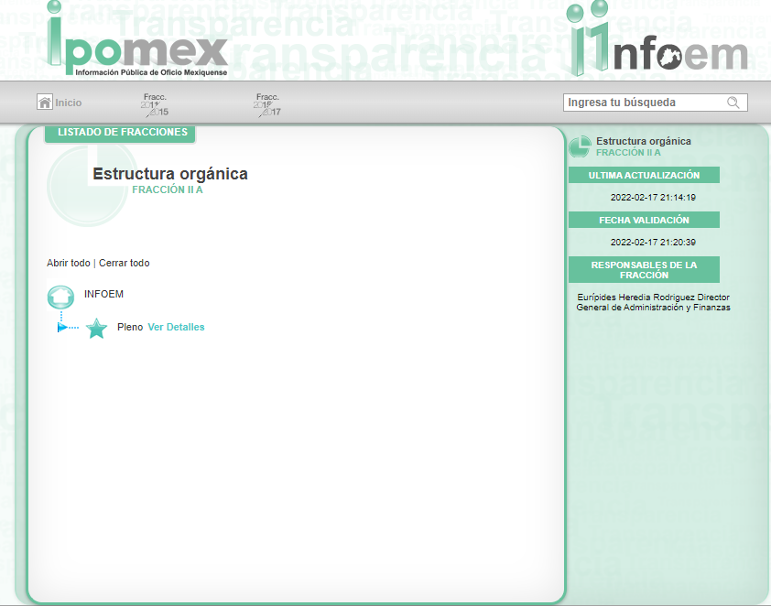

Por ello es que respecto a los requerimientos formulados en los numerales 3 y 4, no obstante de que adquieren calidad de “derecho de petición”, el SUJETO OBLIGADO con el fin de colmar, de manera total la petición de la RECURRENTE, proporcionó el ordenamiento legal donde se puede observar las atribuciones del Pleno, la Secretaría Técnica y la Dirección de Cumplimientos que integran parte de su estructura, incluso lo concerniente a su estructura orgánica, por ello se concluye que estas peticiones han sido debidamente colmadas.

Por otra parte, por cuanto hace a las peticiones marcadas con los números 1, 2 y 5, las cuales versan en lo siguiente:

1.- Acta y Acuerdo en donde los 5 comisionados hayan determinado el último cumplimiento o incumplimiento del recurso 01487/INFOEM/IP/RR/2021 y acum (1490/INFOEM/IP/RR/2021), y si han respectado los plazos y términos del recurso.
2.-Fecha en que el Instituto Ejercerá acuerdo de cumplimiento o incumplimiento, puesto que el SUJETO OBLIGADO, no ha transparentado la información.
5.- Solicito el pronunciamiento relativo al Artículo 200 de la Ley de Transparencia Estatal (versa respecto al acuerdo de cumplimiento o incumplimiento del S.O.).

Claramente, las tres entrañan similitud en su contenido, pues para dar por colmadas dichas peticiones, acertadamente el SUJETO OBLIGADO, a través del sujeto habilitado idóneo para entregarla, siendo el Lic. José Francisco Quiroz Mena, Director de Cumplimientos, del SUJETO OBLIGADO, proporcionó el Archivo electrónico denominado, “AC-RR-01487-ACUM-2021.pdf”, donde se determina el cumplimiento a la Resolución del Recurso de Revisión 01487/INFOEM/IP/RR/2021 y acumulado; el cual conviene plasmarlo de manera integral, como se ve a continuación:

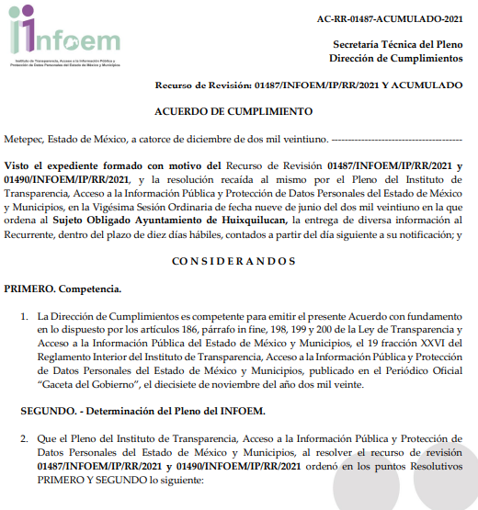
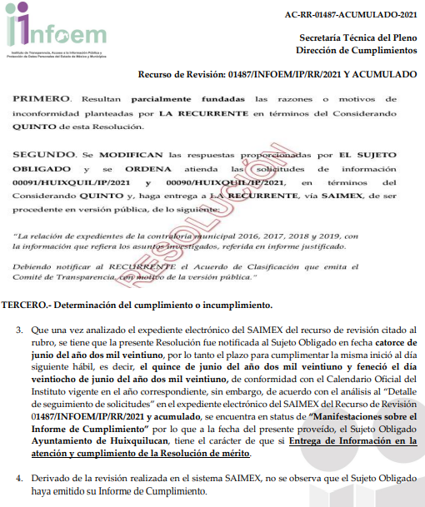
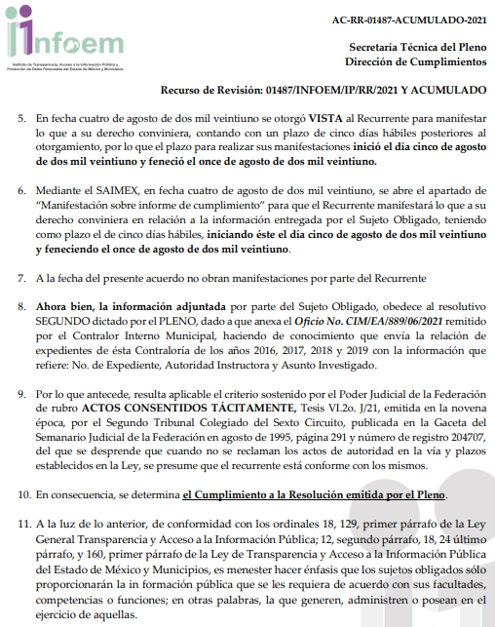
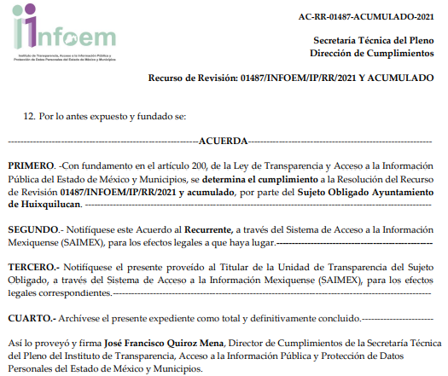

Documento que, contiene el cumplimiento a la Resolución del Recurso de Revisión 01487/INFOEM/IP/RR/2021 y acumulado, y del cual es el que le interesa conocer al RECURRENTE, haciendo hincapié como lo expone el Servidor Público Habilitado, este es realizado por la Dirección de Cumplimientos, no así por los Comisionados Integrantes del Pleno del SUJETO OBLIGADO; pues así es peticionado en solicitud primigenia, ya que el solicitante expuso que requería el Acta y Acuerdo en donde los 5 comisionados hayan determinado el último cumplimiento o incumplimiento del recurso 01487/INFOEM/IP/RR/2021 y acum (1490/INFOEM/IP/RR/2021), y si han respetado los plazos y términos del recurso; sin embargo atendiendo a la normatividad que fue reseñada con antelación, esta facultad es exclusiva del Director de Cumplimientos, como se aprecia del propio acuerdo de cumplimiento plasmado, el cual contiene la reseña del recurso, así como los plazos y términos que solicita el peticionario; por ello, es que al entregar dicho acuerdo, se da por colmado el requerimiento realizado.

Tocante a las peticiones 2 y 5 relativas a la fecha en que el Instituto Ejercerá acuerdo de cumplimiento o incumplimiento, puesto que el SUJETO OBLIGADO, no ha transparentado la información, y respecto al pronunciamiento relativo al Artículo 200 de la Ley de Transparencia Estatal, conviene citar el ordenamiento jurídico en alusión para verificar su contenido:

Artículo 200. El Instituto deberá pronunciarse, en un plazo no mayor a cinco días hábiles, sobre todas las causas que el recurrente manifieste así como del resultado de la verificación realizada. Si el Instituto considera que se dio cumplimiento a la resolución, emitirá un acuerdo de cumplimiento y se ordenará el archivo del expediente. En caso contrario, el Instituto:

- Emitirá un acuerdo de incumplimiento;

- Notificará al superior jerárquico del responsable de dar cumplimiento, para el efecto de que, en un plazo no mayor a cinco días hábiles, se dé cumplimiento a la resolución, bajo el apercibimiento que de no demostrar que dio la orden, se le impondrá a su titular una medida de apremio en los términos señalados en esta Ley, además de que incurrirá en las mismas responsabilidades del servidor público inferior; y

- Determinará las medidas de apremio o sanciones, según corresponda, que deberán imponerse o las acciones procedentes que deberán aplicarse, de conformidad con lo señalado en el siguiente Título.

El servidor público requerido como superior jerárquico incurre en responsabilidad por falta de cumplimiento de la resolución, en los mismos términos en que incurrió el servidor público originalmente obligado.

Todos los servidores públicos que tengan o deban tener intervención en el cumplimiento de la resolución, están obligados a realizar, dentro del ámbito de su competencia, los actos necesarios para su eficaz cumplimiento y estarán sujetos a las mismas responsabilidades a que alude esta Ley.

Debe decirse que, respecto a la fecha en que el Instituto Ejercerá acuerdo de cumplimiento o incumplimiento, claramente se advierte del documento entregado que se encuentra fechado el catorce de diciembre de dos mil veintiuno, dando con ello respuesta a su petición, pues es precisamente en términos del artículo 200 de la Ley de Transparencia, Acceso a la Información Pública y Protección de Datos Personales del Estado de México y Municipios, la fecha del acuerdo de cumplimiento dictado por el Director de ésta área, relativo al recurso 01487/INFOEM/IP/RR/2021 y acum (1490/INFOEM/IP/RR/2021), pues la RECURRENTE expone que el SUJETO OBLIGADO, no ha transparentado la información; sin embargo del contenido de dicho acuerdo se advierte que éste si entregó la información y que incluso la RECURRENTE, no manifestó inconformidad alguna, y por ende, se actualizó el criterio de “ACTOS CONSENTIDOS” ya que concluyó el término para realizar manifestaciones sin existir pronunciamiento de inconformidad; en atención a ello es que se tiene por colmadas las peticiones marcadas con los números 2 y 5.
Expuesto todo lo anterior, en términos de lo dispuesto en el artículo 186, fracción II de la Ley de Transparencia y Acceso a la Información Pública del Estado de México y Municipios, el Pleno de este Instituto, estima que las razones o motivos de inconformidad planteadas por LA RECURRENTE, resultan infundadas; en consecuencia, este Órgano Garante determina CONFIRMAR la respuesta otorgada por EL SUJETO OBLIGADO a la solicitud de información que dio trámite al Recurso de Revisión número: 00682/INFOEM/IP/RR/2022.
Así, con fundamento en lo previsto en los artículos 5, párrafos trigésimos, trigésimos primero y trigésimos segundos, fracciones IV y V, de la Constitución Política del Estado Libre y Soberano de México, y los artículos 2, fracción II, 9, 29, 36, fracciones I y II, 176, 178, 179, 181, 185, fracción I, 186 y 188, de la Ley de Transparencia y Acceso a la Información Pública del Estado de México y Municipios, este Pleno:

RESUELVE

PRIMERO. Resultan infundadas las razones o motivos de inconformidad planteadas por LA RECURRENTE, en términos del Considerando QUINTO de la presente resolución.

SEGUNDO. Se CONFIRMA la respuesta otorgada por EL SUJETO OBLIGADO a la solicitud de información que dio origen al recurso de revisión con número 00682/INFOEM/IP/RR/2022.
TERCERO. Notifíquese la presente resolución al Titular de la Unidad de Transparencia del SUJETO OBLIGADO para su conocimiento.

CUARTO. Notifíquese al Recurrente la presente Resolución a través del Sistema de Acceso a la Información Mexiquense (SAIMEX), asimismo, se hace de su conocimiento que de conformidad con lo establecido en el artículo 196 de la Ley de Transparencia y Acceso a la Información Pública del Estado de México y Municipios podrá promover el Juicio de Amparo en los términos de las leyes aplicables.

ASÍ LO RESUELVE, POR UNANIMIDAD DE VOTOS EL PLENO DEL INSTITUTO DE TRANSPARENCIA, ACCESO A LA INFORMACIÓN PÚBLICA Y PROTECCIÓN DE DATOS PERSONALES DEL ESTADO DE MÉXICO Y MUNICIPIOS, CONFORMADO POR LOS COMISIONADOS, JOSÉ MARTÍNEZ VILCHIS, MARÍA DEL ROSARIO MEJÍA AYALA, SHARON CRISTINA MORALES MARTÍNEZ, LUIS GUSTAVO PARRA NORIEGA Y GUADALUPE RAMÍREZ PEÑA; EN LA DÉCIMA QUINTA SESIÓN ORDINARIA CELEBRADA EL VEINTISIETE DE ABRIL DE DOS MIL VEINTIDÓS, ANTE EL SECRETARIO TÉCNICO DEL PLENO, ALEXIS TAPIA RAMÍREZ.--------------------------------------------------------------------------------------------------

SCMM//BLA/DEMF/AGE

